7. Find Repeated Characters in a String

Problem: Write a Java program to find all repeated characters in a string.

Test Cases:

Input: "programming"

Output: ['r', 'g', 'm']

Input: "hello"

Output: ['l']  
  
EXPLANATION  
**Class Declaration**: You've defined two classes - DuplicateCh and Question7.

**DuplicateCh Class**:

**Method**Display: This method takes a string strx and prints out any duplicate characters in the string.

**Variables**:

ch: A character variable, though it isn't used in the current implementation.

i: Loop counter initialized to 0.

**Convert String to Char Array**: CharArray stores the characters of the string strx in an array.

**While Loop**: Iterates through each character of the string using index i.

**Nested For Loop**: Iterates from i+1 to the end of the string with index j.

**If Condition**: Checks if the character at position j in CharArray is the same as the character at position i in strx.

**Print Statement**: If a duplicate character is found, it is printed.

Increment i: Moves to the next character in the outer loop.

**Question7 Class**:

**Main Method**: This is the entry point of your program.

**User Input**: It reads a string from the user.

**Object Creation**: Creates an object dobj of the DuplicateCh class.

**Method Call**: Calls Display method with the user input string to find and print duplicate characters.

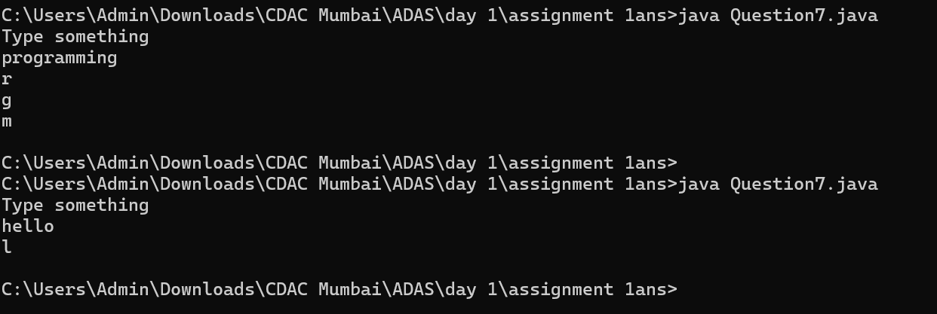

Start

|

v

Read input string `str`

|

v

Create `DuplicateCh` object (`dobj`)

|

v

Convert `str` to CharArray

|

v

i = 0

|

v

i < length of str ? -----> No -----> End

|

Yes

|

v

j = i + 1

|

v

j < length of str ? -----> No -----> Increment `i`, go back to i < length of str ?

|

Yes

|

v

CharArray[j] == str.charAt(i) ? -----> No -----> Increment `j`, go back to j < length of str ?

|

Yes

|

v

Print CharArray[j]

|

v

Increment `j`

|

v

(loop back to j < length of str ?)